информацией о реализуемых продуктах;
- наличие сопроводительных документов, подтверждающих соответствие требованиям нормативным документам, а также прослеживаемость от изготовителя пищевой продукции (продавец обязан предъявить потребителю эти документы по его требованию);
- условие хранения и реализации пищевых продуктов, в том числе реализация картофеля и свежей плодоовощной продукции, включая бахчевых навалом на земле;
- продажа бахчевых культур частями и с надрезами (не допустимо);
Также нужно помнить, что у продавцов должно быть поверенное весоизмерительное оборудование или инвентарь (весы) и др.

Информация подготовлена с использованием открытых Интернет-ресурсов

ГОСУДАРСТВЕННЫЙ ИНФОРМАЦИОННЫЙ РЕСУРС В СФЕРЕ ЗАЩИТЫ ПРАВ ПОТРЕБИТЕЛЕЙ http://zpp.rospotrebnadzor.ru/



На данном портале размещено:
- нормативная правовая база в сфере защите прав потребителей;
- сведения о случаях нарушений требований технических регламентов с указанием конкретных фактов несоответствия продукции обязательным требованиям;
- результаты проверок,
- решения судов по делам в сфере защиты прав потребителей;
- новости в сфере защиты прав потребителей;
- тематические памятки по защите прав потребителей и обучающие видеоролики;
- образцы претензий и исковых заявлений;
- ВИРТУАЛЬНАЯ ПРИЕМНАЯ, где можно задать интересующий вопрос;
- ВЕРСИЯ ДЛЯ СЛАБОВИДЯЩИХ.
Телефон Консультационного центра по защите прав потребителей: 8 (4112) 446158 ( с 09:00 ч. до 17:15 часов, кроме субботы и воскресенья, с перерывом с 13:00 ч. до 14:00 ч.) zpp@fbuz14.ru
Единый консультационный центр:
8 800 555 49 43 (круглосуточно и без выходных дней)



ФБУЗ «Центр гигиены и эпидемиологии в РС (Я)»
Отдел защиты прав потребителей

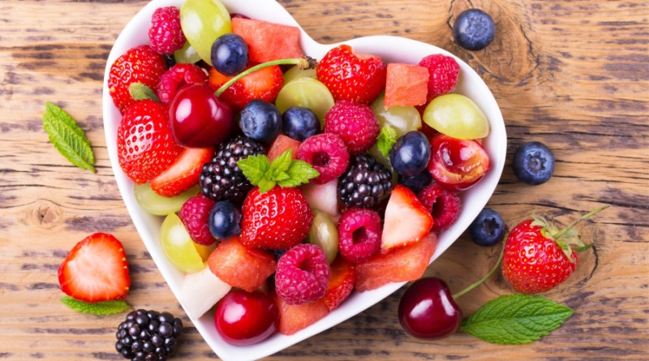

г. Якутск

Выбор плодоовощной продукции.

Как известно, свежие фрукты и овощи содержат в себе ценные и питательные вещества и очень важно употреблять их в пищу в период их естественного созревания. Но, к сожалению, они могут содержать опасные концентрации вредных веществ. Поэтому потребителю необходимо знать, как правильно выбрать овощи, фрукты, ягоды и на что следует обратить внимание в первую очередь.
Плодоовощная продукция не всегда бывает упругой, блестящей, гладкой, встречаются такие дефекты, как механические повреждения, повреждения сельхоз вредителями, признаки гниения или порчи т.д.
Как правильно выбрать ягоды
Спелые, качественные ягоды (в том числе и клубника) должны быть:
- сухими, без признаков гниения;
- однородного насыщенного темно-красного цвета;
- листики зеленые, без признаков увядания;
- поверхность ягод без вмятин и повреждений;
- запах насыщенный, ягодный.
От употребления каких ягод стоит воздержаться:
- ягоды влажные, с пятнами на поверхности;
- ягоды, у которых отсутствует аромат;
- мягкие ягоды (быстро испортятся, возможно, процесс гниения уже начался);
- листики сухие, пожелтевшие, либо отсутствуют (такие ягоды были собраны давно, либо неправильно хранились);
- с признаками неполной зрелости (окраска неоднородная, есть зеленоватые пятна, кончик ягод белый).
Чтобы максимально обезопасить себя от риска заразиться инфекционными болезнями, нужно выполнять простое правило:
- перед употреблением купленные овощи, фрукты и ягоды следует тщательно промыть под проточной водой. Кроме того, при покупке плодоовощной продукции потребителю необходимо обратить внимание на следующее:
- наличие вывески с указанием реквизитов хозяйствующего субъекта, реализующего плодоовощную продукцию;
- наличие ярлыков-этикеток на упаковке или транспортной таре пищевых продуктов полной

